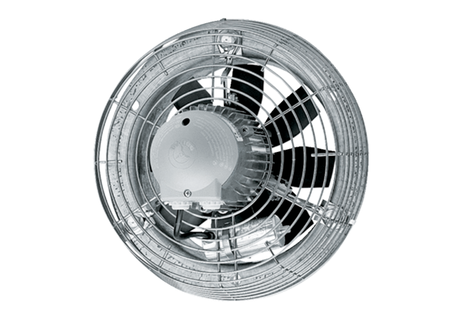Axial-Wandventilator EZS 50/8 BVerpackungseinheit: 1 StückSortiment: C
Artikelnummer: 0094.0010Hersteller: MAICO

